国税局网站发票查验真伪操作步骤图
（2020年9月15日）
第一步：打开【IE浏览器】。（国税局网站查验必须使用此浏览器，否则无法显示验证码）
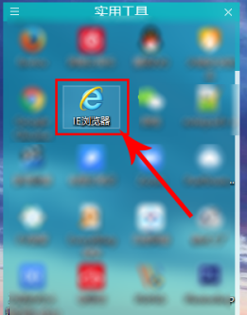
第二步：登录财务处网站右边点击票据查验平台，进入国家税务总局全国增值税发票查验平台。
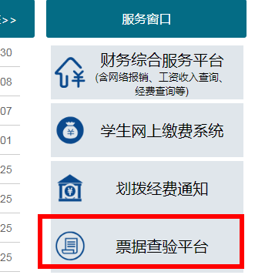

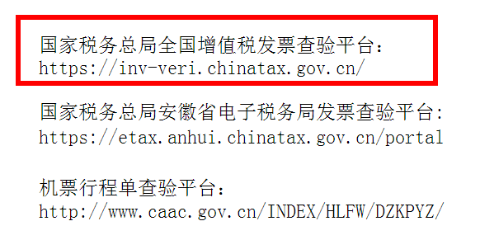
第三步：点击【首次查验前点此安装根证书】选项。（如果已经安装直接跳转第四步）

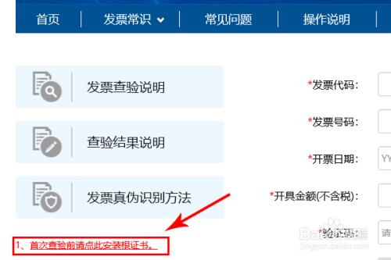
点击【自动安装】。点击【下载 一键安装】。
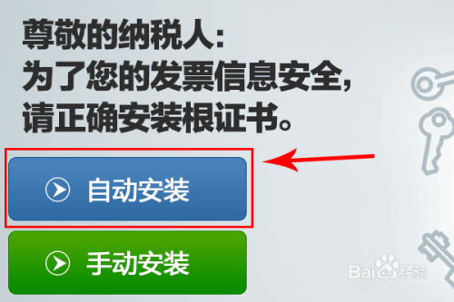
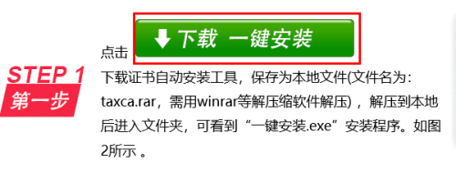
点击【YES】。点击【确定】选项。
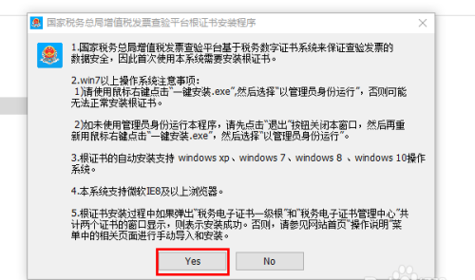
选择【第一个】，点击【确定】。
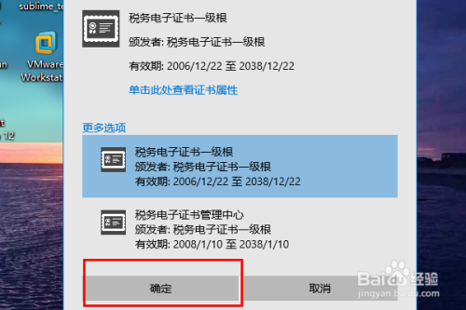
点击【OK】。
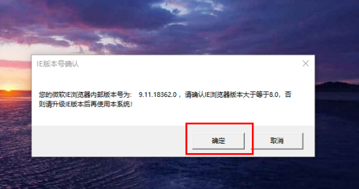

第四步：安装完成后返回页面后，就可以根据提示，输入发票上的相关的信息。
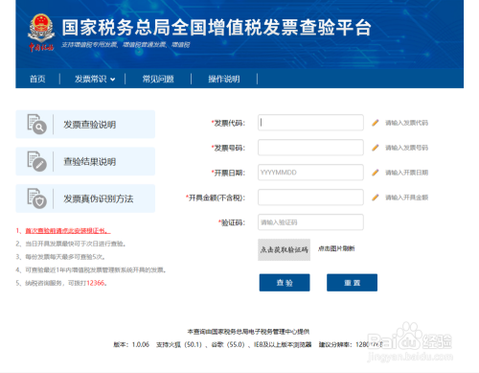

如果你分不清“发票代码”和“发票号码”，可以参考下图中的提示
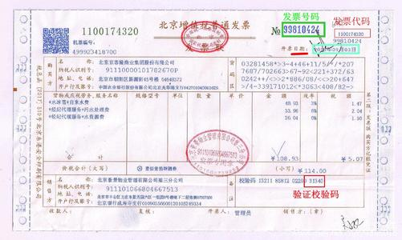

第五步：录入全部信息后就会生成一张查验结果，以供用户打印出来，作为报销的材料一起使用。

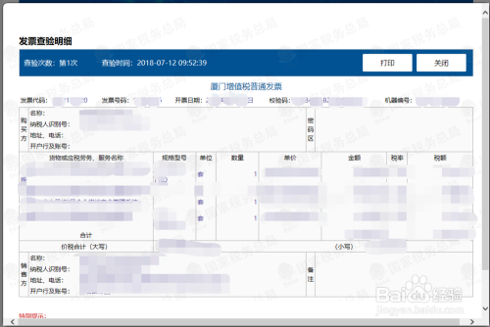

如果你查的是一样虚假发票，则会出现“不一致”或者“查无此票”的结果

